С диабетом можно жить долго и счастливо!
Сахарный диабет и его осложнения можно задержать, сохранив здоровье на долгие годы. Чтобы не стать жертвой болезни, из-за которой возникают сердечная и почечная недостаточности, инсульт, потеря зрения, нарушение со стороны нервной системы, ног нужно отодвинуть ее начало на как можно более продолжительное время. Заботиться о больном диабетом, если заболевание все же развилось, должен в первую очередь он сам человек.
Улучшить качество жизни при диабете, помогут следующие меры:
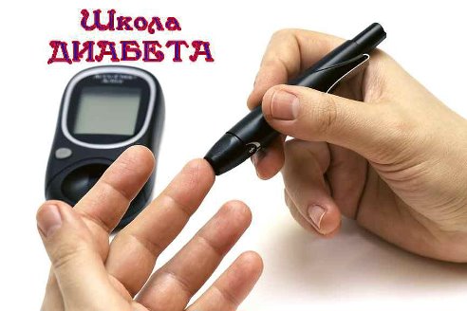
1.Учитесь: пройдите дважды в год обучение в Школах здоровья в поликлинике, в региональных образовательных центрах. Обязательно выясняйте у врача терапевта, диабетолога, м/сестры-инструктора, как контролировать уровень глюкозы.
2.Проверяйтесь: ежедневно самостоятельно проверяйте уровень глюкозы в крови (если надо, несколько раз) с помощью тест-полосок и электронных устройств. У взрослых норма глюкозы в крови 3,89 - 5,83 ммоль/л, с 60 лет уровень глюкозы в норме возрастает до 6,38 ммоль/л. Регулируйте в зависимости от его колебаний диету, физические нагрузки и медикаментозную терапию. Пейте больше воды. Диабет называют также мочеизнурением. Он грозит обезвоживанием, поэтому пейте ежедневно не менее 2 л воды, а если больны или у вас повышен уровень глюкозы, то больше.

ГБУЗ
«Областной центр медицинской профилактики»
Адрес: г. Оренбург, ул.Алтайская, 12А.
Тел.: 8(3532) 33-62-10, 70-32-45

Каждый вторник работает «горячая телефонная линия» по вопросам профилактики заболеваний, преодолению факторов риска неинфекционных заболеваний, здоровому образу жизни, конфликтных и стрессовых ситуаций, отказу от курения. Консультации ведут квалифицированные специалисты центра профилактики и областных и городских медицинских организаций
Телефон: 8(3532) 70-32-45

Таким образам, профилактика сахарного диабета должна включать в себя: снижение повышенной массы тела, физическую активность, диету с низким содержанием животных жиров. Обучение пациентов с сахарным диабетом в школах здоровья, направленное на соответствующее изменение образа жизни, может снизить риск развития обострений и осложнений сахарного диабета.

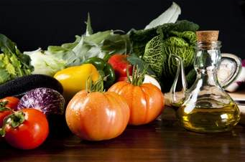
3.Следите за меню: основную часть калорий нужно получать из полисахаридов (особенно «сложных», с высокой долей пищевого волокна - овощи, хлеб, хлопья, макаронные изделия). На белок должно приходиться 10-20 процентов калорийности. Выбирайте источники белка, в которых меньше жира, особенно насыщенного. Например - постное мясо, рыба, птица, бобовые и обезжиренные молочные продукты. Внимание углеводам. Врачи традиционно запрещали при диабете рафинированный сахар, настаивая на потреблении «сложных» углеводов. Однако недавние исследования показали, что, при здоровом в целом рационе, умеренные дозы рафинада не вредны. Картофельное пюре может повысить уровень глюкозы в крови не меньше, чем бисквит. Важно следить за общим потреблением углеводов, а не за их источником.
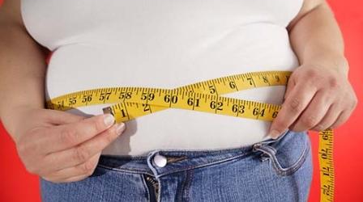
4.Получите консультацию диетолога: индивидуальная диета поможет не только контролировать диабет, но предупреждать другие медицинские проблемы, например повышение уровня холестерина.У мужчин нормальный уровень холестерина колеблется в пределах от 3,5 до 6, желательно до 5,5 ммоль/л, у женщин этот уровень должен находиться в коридоре показателей от 3 до 5,5 ммоль/л. Для людей с высоким сердечно-сосудистым риском выдвигаются более жесткие требования к контролю уровня холестерина, и в норме он не должен превышать 5 ммоль/л.
Чтобы правильно составить меню, надо учитывать возраст, массу тела, рабочий график, образ жизни человека, принимаемые им лекарства и личные вкусы. Сделать это поможет дипломированный диетолог. Не забудьте сообщить ему о своих любимых блюдах.
Вес рассчитывается по индексу массы тела – ИМТ=масса тела в килограммах / рост в метрах в кВ.= измеряется в кг/м².
В соответствии с рекомендациями ВОЗ разработана следующая интерпретация показателей ИМТ^{[1]}:
Индекс массы тела | Соответствие между массой человека и его ростом
16 и менее | Выраженный дефицит массы тела
16—18,5 | Недостаточная (дефицит) масса тела
18,5—25 | Норма
25—30 | Избыточная масса тела (предожирение)
30—35 | Ожирение первой степени
35—40 | Ожирение второй степени
40 и более | Ожирение третьей степени (морбидное)

5 Лелейте свои ноги: больной диабетом должен каждый вечер перед сном мыть, сушить и припудривать стопы, а также регулярно обрабатывать увлажняющим кремом пятки, защищая их от трещин. Если уровень глюкозы в крови плохо контролируется, сосуды в ногах сужаются, а чувствительность слабеет. Мелкая ранка легко остается незамеченной и может превратиться в инфицированную язву, чреватую гангреной и ампутацией. Тщательно подбирайте обувь, чтобы избежать потертостей, мозолей, вросших ногтей и т. п. Обнаружив проблему, сразу же обращайтесь к ортопеду.
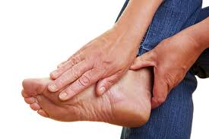
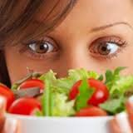
6.Проверяйте глаза: обследуйтесь у окулиста ежегодно. Это позволит вовремя обнаружить диабетическую ретинопатию - повреждение и отмирание капилляров сетчатки. Ее незамедлительное лечение может спасти от слепоты.

7.Тренируйтесь с умом: собравшись заняться физкультурой, обсудите с врачом меры предосторожности. Возможно, некоторые типы упражнений вам противопоказаны. Например, при ретинопатии или недавней лазерной коагуляции сетчатки не стоит прыгать или поднимать тяжести. Если уровень глюкозы сильно скачет, перед занятиями полезно перекусить, а во время них периодически проверять свой сахар.


Министерство здравоохранения
Оренбургской области
ГБУЗ «Оренбургский областной центр
медицинской профилактики

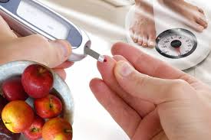
С диабетом можно жить долго и счастливо!

Оренбург

